**修改意见一（2022年12月11日）：**

首页意见

1. 导航栏去掉网上博物馆，该链接只在首页的**便民服务-网上博物馆**处添加即可**。**直接设置链接到**【**网上博物馆-**博物馆简介】**这个页面就行

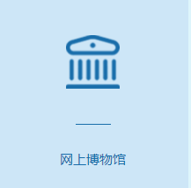

1. 鼠标触摸【访问青岛水务集团“旧版”官方网站！】时，增加动效，http://cqdnl.gitee.io/wsbureau/imgs/index/computer.png显示器图标也相应有变化最好。



1. 导航栏字体阴影橙色改成白色
2. 搜索框触摸往左滑出来时，左边的所有栏目是否也可以顺势左滑一下，搜索框和最后一个**水务科技**栏目依然保持空白距离。



1. 导航栏触摸下拉菜单显示效果与设计稿不同，以设计稿效果为准。颜色、字体上下左右间距都要注意。

|  |  |
| --- | --- |
|  |  |
| 网页效果 | 设计效果 |

1. 部分下拉菜单宽度根据栏目文字数量适当加宽。信息公开、网上服务厅需要加宽。

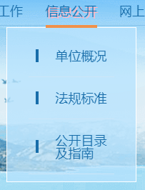 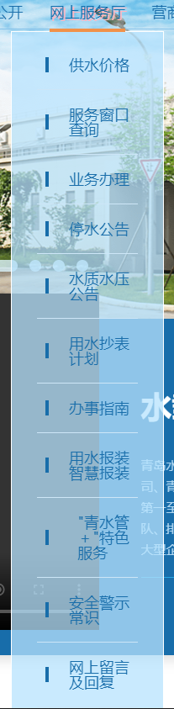

1. 信息公开栏目的三级栏目缺少2个。

* 单位概况
* 法规标准
* 公开目录及指南
* **城市供水服务**
* **其他公开服务**

1. 信息公开、网上服务厅两个栏目下拉菜单参考展示效果。提供PSD效果图参考。

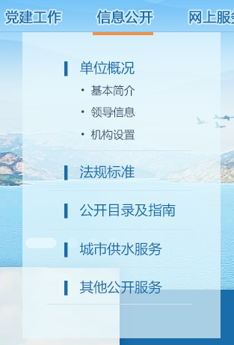 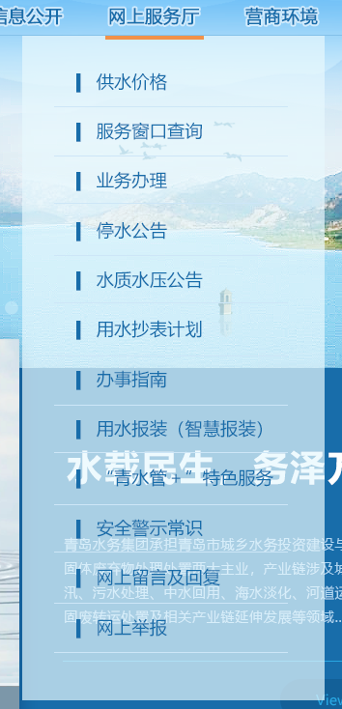

1. 目前视频先找设计稿图片补充上，后期嵌套完程序再放视频。

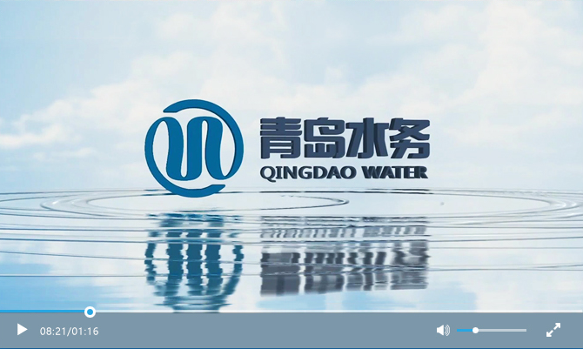

1. 添加链接：链接到**集团概况-企业简介**



1. 新闻资讯背景里的动态水泡出现位置，应该在内容区旁边，不要直接出现在新闻列表下边。

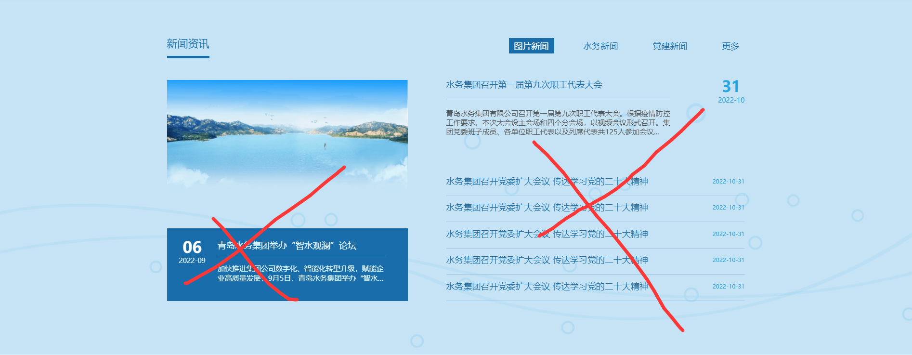

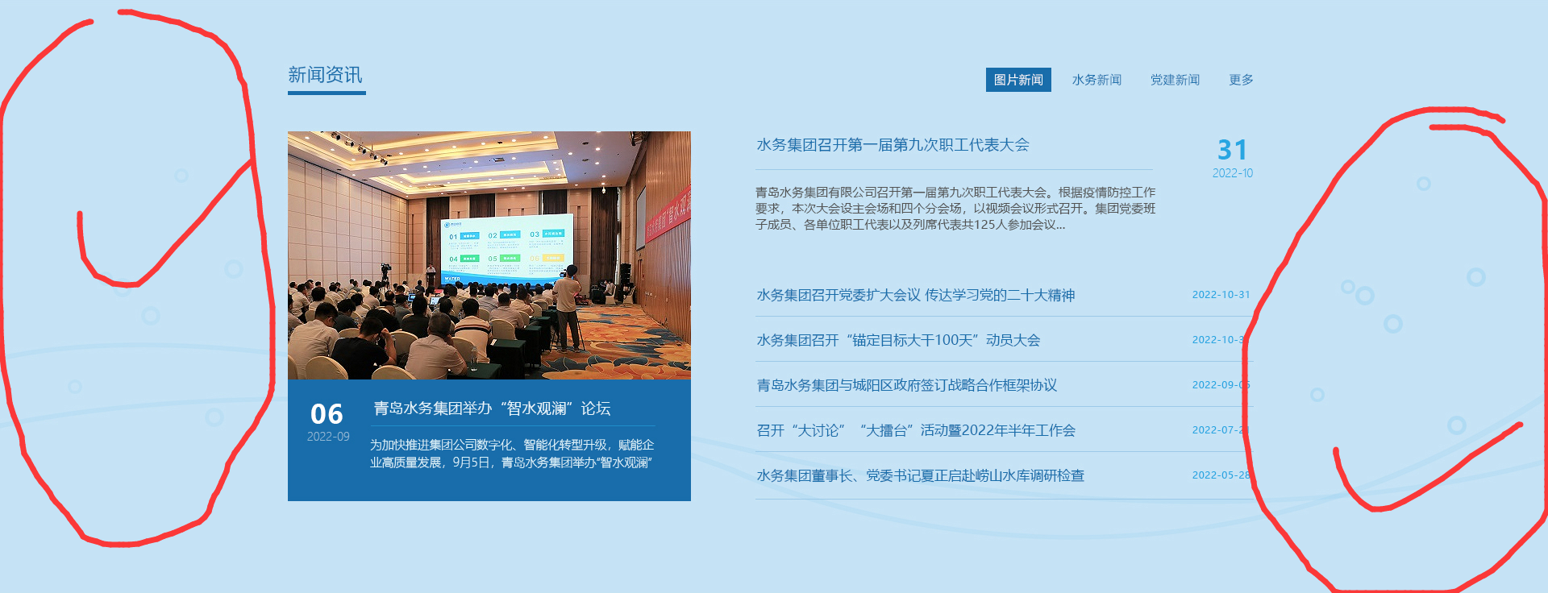

1. **新闻资讯**触摸**水务新闻**和**党建新闻**时，展现效果参考以下图片，查看提供的PSD图片。**更多**链接到新闻资讯-水务新闻栏目。

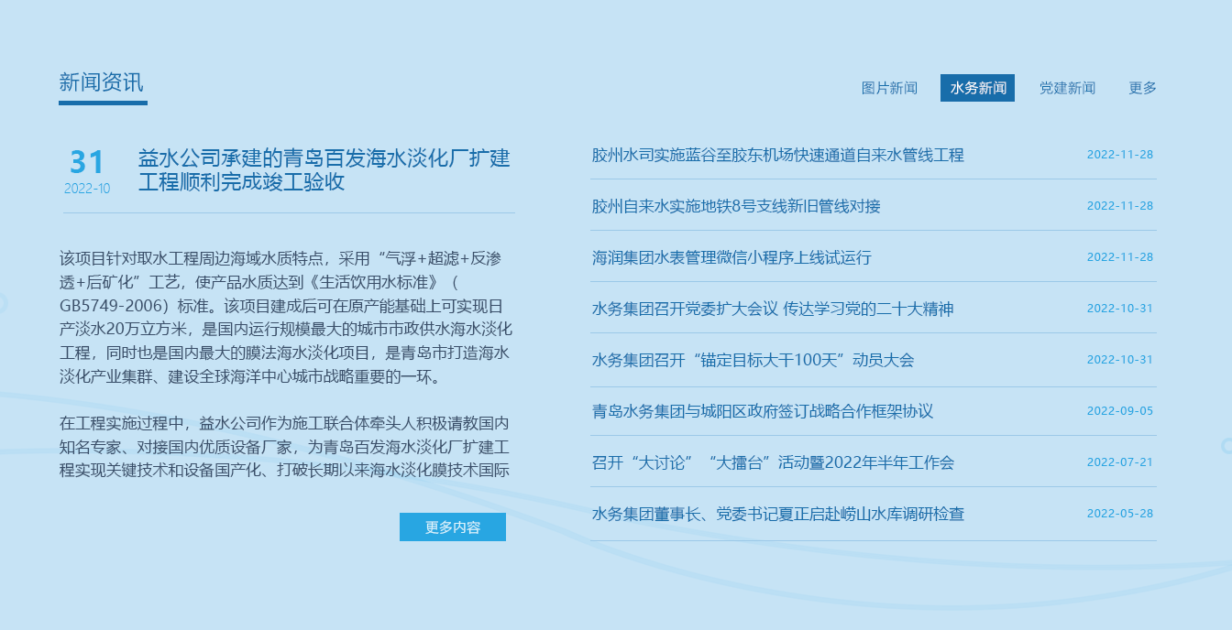

1. 添加相应链接：

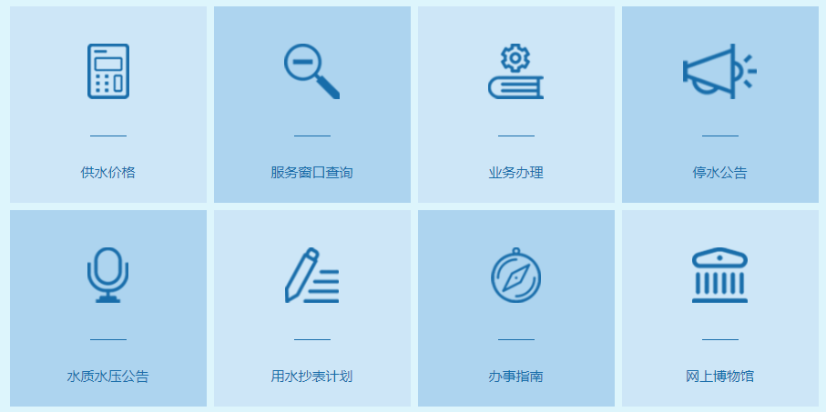

|  |  |
| --- | --- |
| **供水价格** | 链接“网上服务厅—供水价格” |
| **服务窗口查询** | 链接“网上服务厅—服务窗口查询” |
| **业务办理** | 链接“网上服务厅—业务办理” |
| **停水公告** | 链接“网上服务厅—停水公告” |
| **水质水压公告** | 链接“网上服务厅—水质水压公告” |
| **用水抄表计划** | 链接“网上服务厅—用水抄表计划” |
| **办事指南** | 链接“网上服务厅—办事指南” |
| **网上博物馆** | 链接“网上博物馆—博物馆简介” |

1. 页面的侧拉条可以设置效果吗？参考一下这个网站的效果https://www.uelike.com/work/qingdao/

 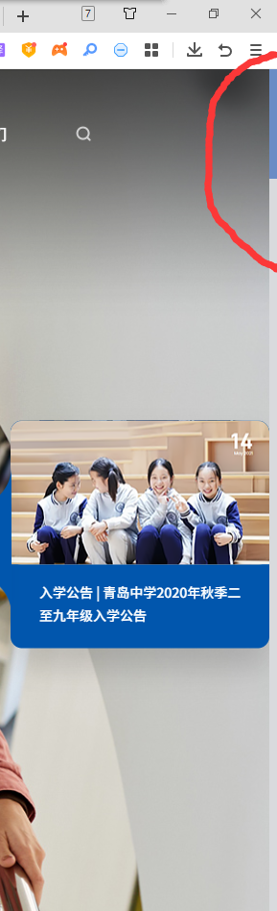

1. 青岛水务集团有限公司版权所有Copyright © 2022 鲁ICP备05053132号，这段文字靠左冲齐。





1. 首页拖到底部时，出现一个回到顶部的按钮是不更合理一些？

二级页面意见

1. 集团概况-**企业简介**里的这张图片感觉质量不高，存储的再精致些，现在有些虚的效果。

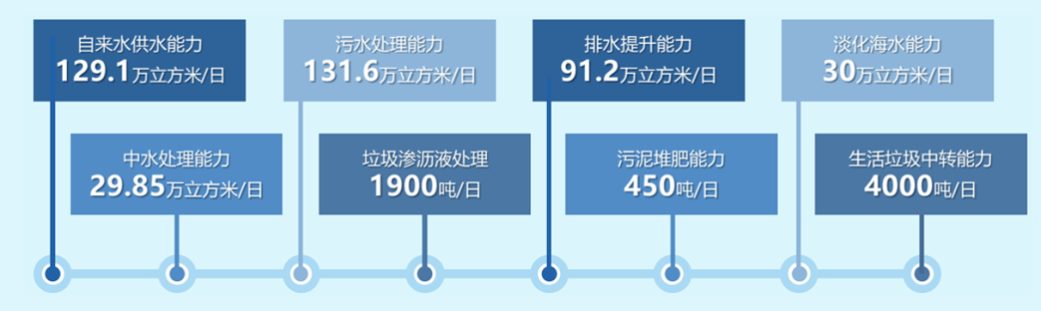

1. 集团概况-机构设置里的**分公司架构图的展示效果**，建议再调换一下。
2. 集团概况-企业文化里的链接调整一下，链接不只限于点击进入按钮这里，扩大到两张图片触摸点击也可以打开新链接。

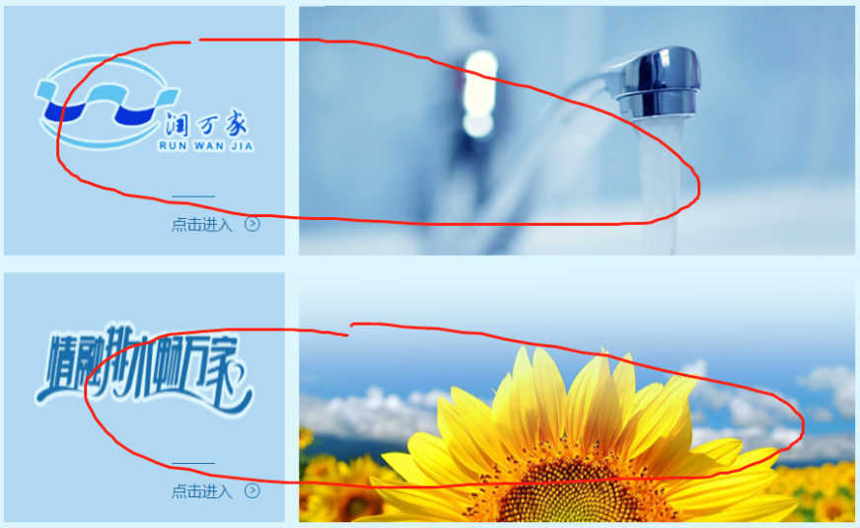

1. 集团概况-企业文化-**润万家**里的排版错误，查看设计图。

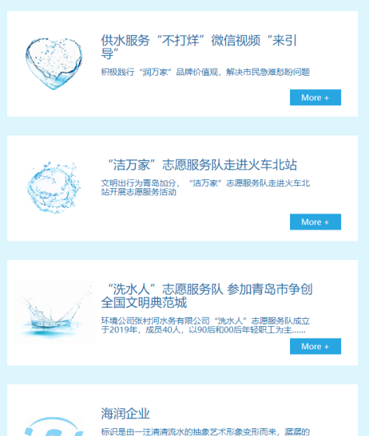 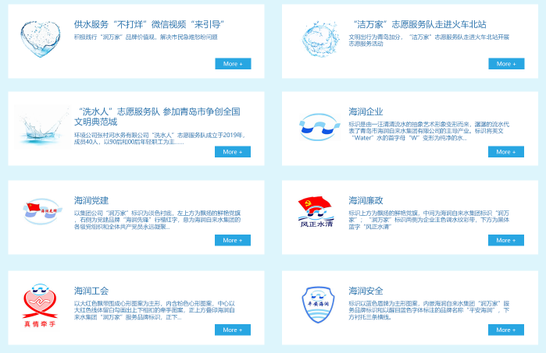

1. 集团概况-企业文化-**情融排水畅万家**里**，**这段文字整体加大一些。

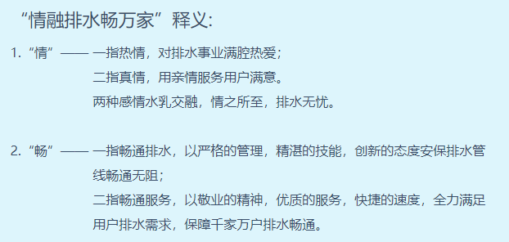

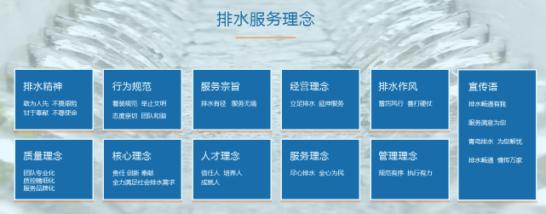

方块处增加进入、触摸变化动效效果。

1. 党建工作-**党建新闻、青春水务**栏目里，再增加一行新闻列表。
2. 党建新闻-**工作动态、水务清风**栏目里，右边展示内容可不可以设置成触摸后再出现底色+文字，不触摸时不显示。

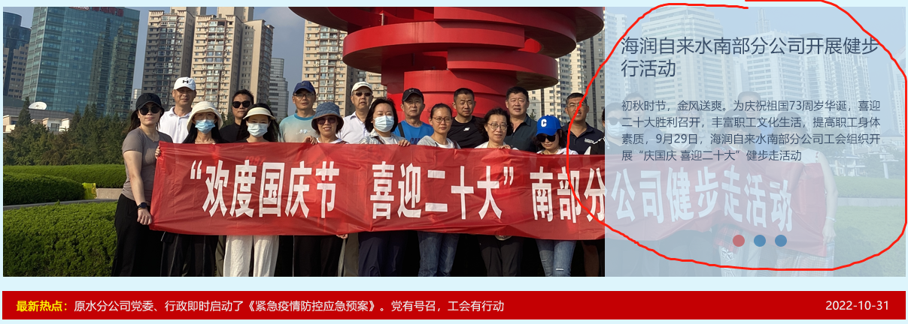

1. 信息公开-公开目录及指南-**信息公开目录**栏目里的表格图片存储质量模糊，再存储的质量精致高一些。

表格用代码写出来好不好？包括后面其他的表格都是能否用代码写出来。可以放在后面，现在先调整其他。

* 网上服务厅-**供水价格**表格
* 网上服务厅-服务窗口查询-**市政公用共享服务窗口**表格
* 网上服务厅-服务窗口查询-**全市通办**表格
* 网上服务厅-“青水管＋”特色服务-**有偿服务收费标准**

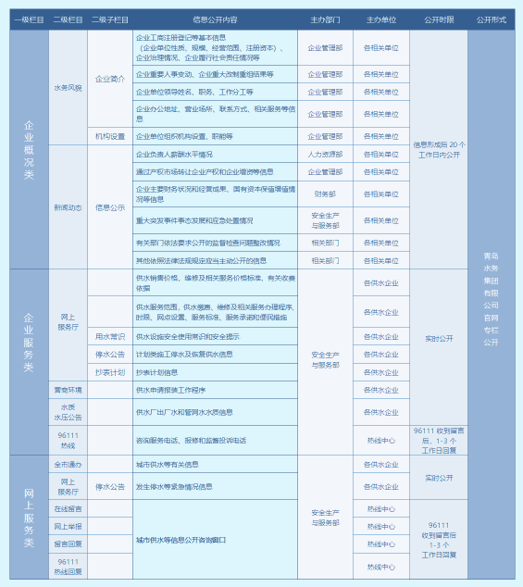

1. 信息公开栏目的三级栏目缺少**城市供水服务、其他公开服务**这两个栏目。
2. 网上服务厅-服务窗口查询-**排水服务窗口**，地图再加宽一些。

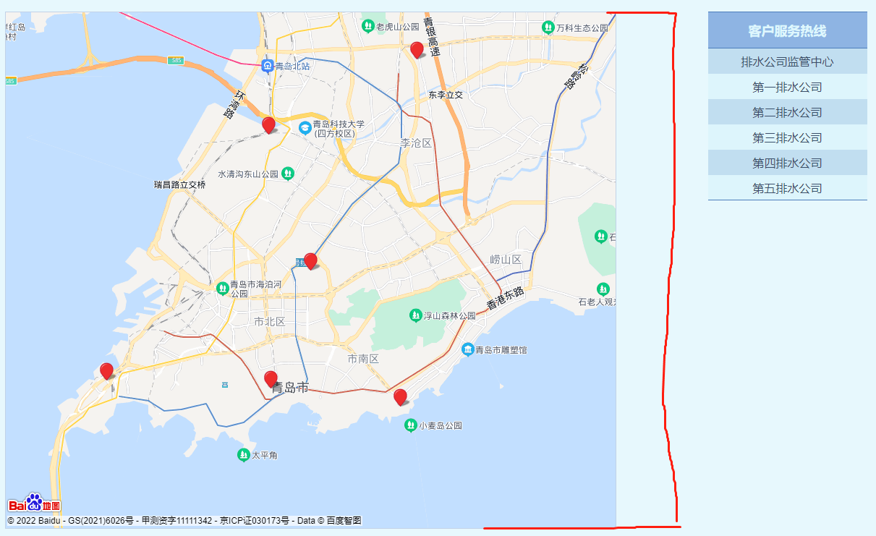

1. 网上服务厅-服务窗口查询-**供水服务窗口**，链接设置成新弹出窗口。
2. 网上服务厅-“青水管＋”特色服务-**一免、一查、一服务**，这张图片重新存储，目前图片的文字太模糊，不精致。

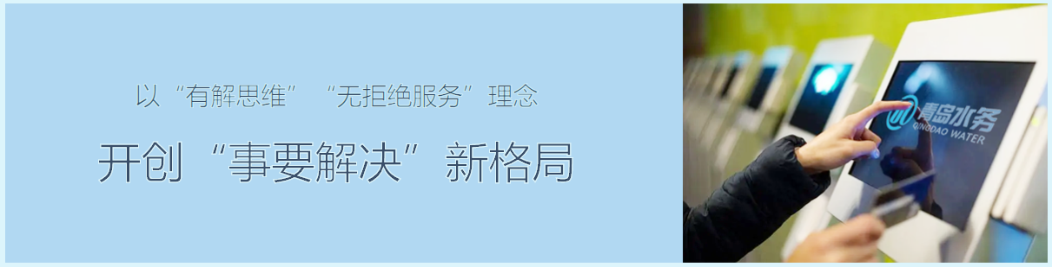

1. 网上服务厅-安全警示常识-**用水常识**、**排水常识**这两个栏目里，都再增加一排数据列表。
2. 网上服务厅-网上留言及回复- **96111回复**里的列表，链接设置成弹出新窗口。
3. 网上服务厅-**网上举报**栏目里，目前是空的，没有内容。
4. 营商环境-**信息公示**栏目，设置链接到“**信息公开-法规标准 -政策标准**”。
5. 水务科技-**成果展示**、**科技动态**两个栏目里，都再增加一排数据列表。
6. 水务科技里两个栏目成果展示和科技动态的链接触摸效果，参考以下链接效果：

<https://www.uemo.net/preview/16375.html>

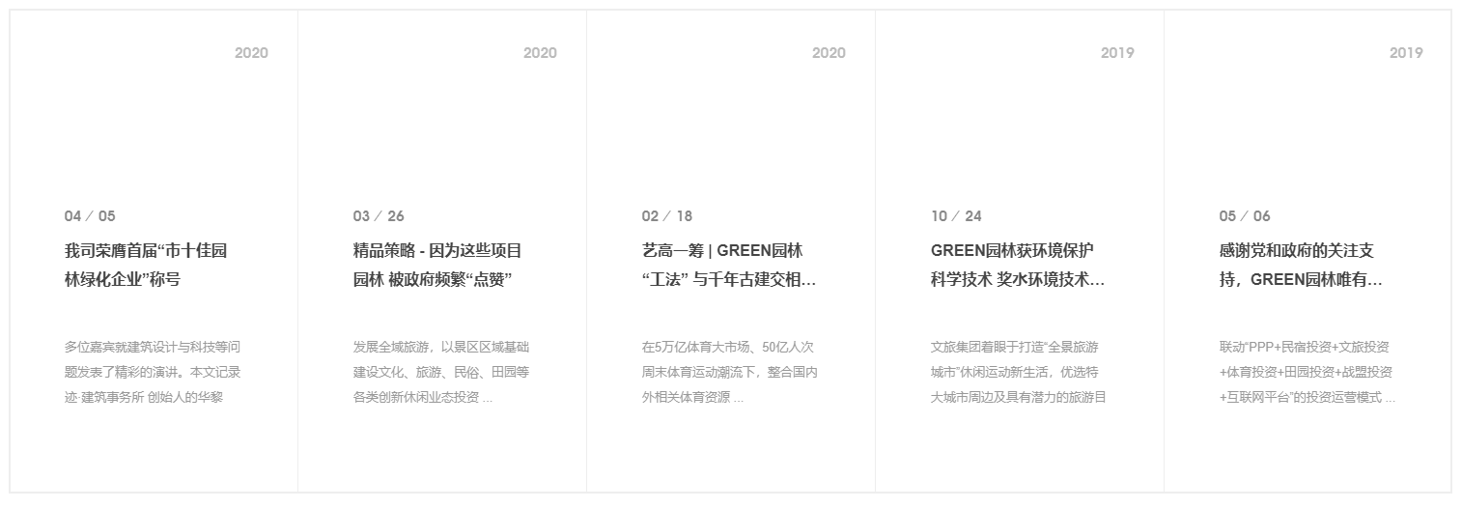

其他内容

页面要不要加上禁止存储或查看源码的设置呢？

**下拉菜单展示效果：**

<https://www.51qianduan.com/article/view/14317.html>

<https://www.51qianduan.com/article/view/14172.html>

**图片切换效果：**

<https://www.51qianduan.com/article/view/216.html>

<https://www.51qianduan.com/article/view/7903.html>

https://www.51qianduan.com/article/view/7906.html

https://www.51qianduan.com/article/view/2870.html

<https://www.51qianduan.com/article/view/314.html>

<https://www.51qianduan.com/article/view/125.html>

<https://www.51qianduan.com/article/view/2951.html>

<https://www.51qianduan.com/article/view/2940.html>

<https://www.51qianduan.com/article/view/2907.html>

<https://www.51qianduan.com/article/view/7667.html>

<https://www.51qianduan.com/article/view/217.html>

<https://www.51qianduan.com/article/view/2925.html>

<https://www.51qianduan.com/article/view/8154.html>

https://www.51qianduan.com/article/view/7697.html